ACO Profiline 50x50cm Aufsatz für Dachabläufe H5,5-7,8cm V2A

ACO Haustechnik

Eigenschaften

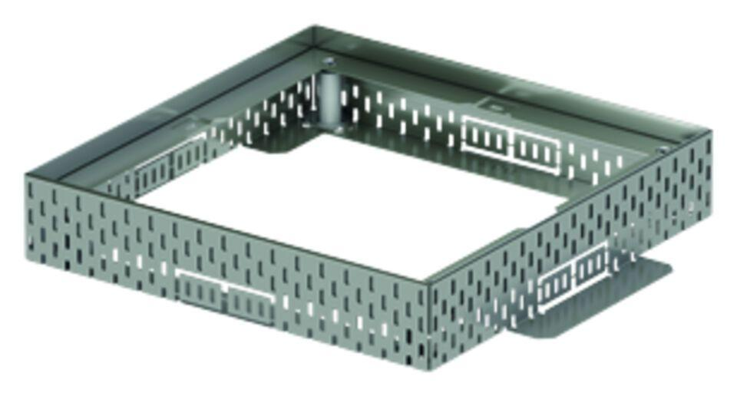

GTIN:

4002626598509

HAN:

320023